重庆市鲁能巴蜀中学校学生校服采购项目
招标公告
1.招标条件
本次招标为重庆市鲁能巴蜀中学校的学生校服采购，本项目招标人为重庆市鲁能巴蜀中学校，招标代理机构为重庆璟浩工程咨询有限公司。项目已具备招标条件，现对本次校服采购进行公开招标。
2.项目概况和招标内容
2.1项目概况：本次招标为重庆市鲁能巴蜀中学校学生四季校服采购。根据《教育部 工商总局 质检总局 国家标准委关于进一步加强中小学生校服管理工作的意见》（教基一〔2015〕3号）文件和《教育部办公厅关于开展全国中小学生校服 选用采购专项检查行动的通知》（教基厅函【2022】12号）的相关精神，本次招标旨在选择优质、合体、美观、舒适的校服。
本次校服采购拟定男女校服共计约3400套；1标段（春夏季校服）：最高限价1100（元/套）,2标段（秋冬校服）：最高限价960（元/套）。校服由学生自愿购买，校服采购数量以学生实际购买量为准。本项目的中标单位须提供校服采购平台供学生自行采购，预计2025年7月至9月进行第一批次新生校服采购。
2.2招标内容：学生校服是学校形象的重要载体，是校园文化的生活性投射。本次招标校服采购，投标人须在深刻理解“公正诚朴”校训精神，“善为根、雅为骨、志为魂”德育理念等学校文化背景的基础上，有机融入学校核心文化元素，形成兼具文化辨识度与实用功能性的校服体系优化设计方案。优化设计方案应体现以下文化要素：视觉符号：校徽、标准色、辅助图形等的创新应用；精神内涵：通过版型设计、功能分区等传递“挖掘潜能，张扬个性”的办学特色；美学表达：融合传统文化底蕴与现代教育创新精神的设计语言，西装设计方案与我校上周期校服要有明显区别，以体现新时期学生精神风貌；招标内容包括但不限于制样、尺寸复核、生产、装、运输和装卸、保险及质保期内的返工、维修、退换货和其它相关伴随服务等工作内容。
2.3交货地点：校服采购平台中填报的各收件地址。
2.4交货期：校服采购平台上收到订单后3日内发货。
2.5合同有效期：3年，合同一年一签，合同有效期内经招标人考核为优秀的，可续签合同。
2.6 标段划分：本项目共分为2个标段，具体标段如下：

重庆市鲁能巴蜀中学校学生校服采购项目1标段（春夏季校服）：
序号 | 品名 | 参考图片 | 单项限价（元） | 型号（每人标配（件） | 备注
1 | 西装 | 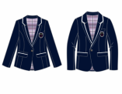 | 175 | 1件（男女不同款)  样衣提供的型号为：  女生160  男生170 | 1.西装设计方案与我校上周期校服要有明显区别，西装需重新设计，设计需更时尚、修身。  2.需在校服上设计姓名栏。  3.颜色要求配色纯色，内衬不要格子。  4.参考图片仅供投标人参考，可以在此基础之上优化升级。
2 | 棒球服 | 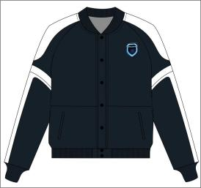 | 210 | 1件（男女同款）  样衣提供的型号为：  女生160  男生170  （男女同款提供对应的其中型号即可 | 1.需在校服上设计姓名栏。  2.需优化扣子容易掉，袖口的白色部分容易脏等问题。  3.参考图片仅供投标人参考，可以在此基础之上优化升级。
3 | 长袖衬衣 | 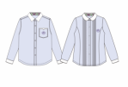 | 85 | 1件（男女不同款)  样衣提供的型号为：  女生160  男生170 | 1.需优化女生款式的收腰不要太紧，衣服适度宽松一些，颜色要求浅一些。  2.参考图片仅供投标人参考，可以在此基础之上优化升级。
4 | 翻领T恤 | 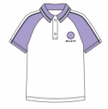 | 75 | 1件（男女同款)  样衣提供的型号为：  女生160  男生170  （男女同款提供对应型号） | 1.需优化领扣钉牢，下摆做宽松，颜色要求浅一些。  2.参考图片仅供投标人参考，可以在此基础之上优化升级。
5 | 短袖衬衣 | 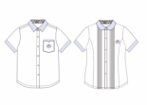 | 75 | 1件（男女不同款）  样衣提供的型号为：  女生160  男生170 | 1.需优化女生款式的收腰不要太紧，衣服适度宽松一些，颜色要求浅一些。  2.参考图片仅供投标人参考，可以在此基础之上优化升级。
6 | 女裙 | 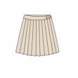 | 90 | 1件（女款）  样衣提供的型号为：  女生160 | 1.需优化女生裙子的颜色，要求更好看一些，裙子的腰带要求宽一些，最好过腹部。  2.需考虑和西装颜色搭配，要求百褶裙，保留腰带同时做成松紧带。  3.参考图片仅供投标人参考，可以在此基础之上优化升级。
7 | 裤子 | 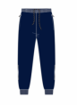 | 90 | 1件（男女同款)  样衣提供的型号为：  女生160  男生170  （男女同款提供对应的其中型号即可） | 1.要求做成松紧带并且做薄。  2.参考图片仅供投标人参考，可以在此基础之上优化升级。
8 | 毛衣 | 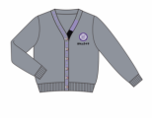 | 140 | 1件（男女同款)  样衣提供的型号为：  女生160  男生170  （男女同款提供对应的其中型号即可） | 1.需在校服上设计姓名栏。  2.参考图片仅供投标人参考，可以在此基础之上优化升级。
9 | 长袖T恤 | 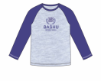 | 90 | 1件（男女同款)  样衣提供的型号为：  女生160  男生170  （男女同款提供对应的其中型号即可） | 1.领子太宽应当适度考虑女生。  2.参考图片仅供投标人参考，可以在此基础之上优化升级。
10 | 圆领体恤 | 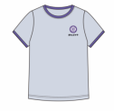 | 70 | 1件（男女同款)  样衣提供的型号为：  女生160  男生170  （男女同款提供对应的其中型号即可） | 1.领子太宽应当适度考虑女生。  2.参考图片仅供投标人参考，可以在此基础之上优化升级。

重庆市鲁能巴蜀中学校学生校服采购项目2标段（秋冬校服）：
序号 | 品名 | 参考图片 | 单项限价（元） | 型号（每人标配（件） | 备注
1 | 羽绒服 | 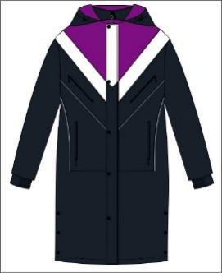 | 560 | 1件（男女同款）  样衣提供的型号为：  女生160  男生170（男女同款提供对应的其中型号即可） | 1.需在校服上设计姓名栏。  2.需优化帽子改为可拆卸帽子。  3.拉链做成双开拉链。  4.参考图片仅供投标人参考，可以在此基础之上优化升级。
2 | 冲锋衣 | 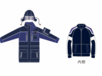 | 280 | 1件（男女同款)  样衣提供的型号为：  女生160  男生170  （男女同款提供对应的其中型号即可） | 1.需优化校服衣服的口袋浅一点。  2.需在校服上设计姓名栏。  3.需优化把魔术贴改为暗扣。  4.参考图片仅供投标人参考，可以在此基础之上优化升级。
3 | 冬季加绒校裤 | 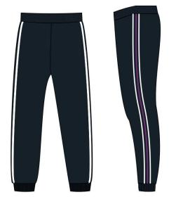 | 120 | 1件（男女同款)  样衣提供的型号为：  女生/男生170 | 1.需优化加绒裤膝盖容易破要求加厚。  3.参考图片仅供投标人参考，可以在此基础之上优化升级。
备注：①注：各投标人均可就上述2个标段分别参与投标，但同一投标人只能中一个标段。招标人按照标段号从小到大的顺序开标，并以此作为评标顺序。若同一投标人分别在两个标段中综合得分排名第一，则该综合得分排名第一的投标人只能按其所投标段号成为标段号排序在前的一个标段的第一中选候选人，自动放弃余下标段的第一中标候选人资格。举例：标段1、标段2的综合得分最高者均为同一家“A公司”，则A公司只能成为标段1的第一中标候选人，不再成为标段2的第一中标候选人。
②投标人需严格按照标段划分中的品类清单（必选款）进行报价和供货。在此基础上，投标人可结合项目需求及学校文化特色，提供额外的备选款设计方案及样衣，供招标人择优选用。
3.投标人的资格要求
3.1投标人须同时满足以下资格条件：
3.1.1投标人具有独立法人资格的服装制造商，经营范围包括服装类制作或加工。
3.1.2 2021年1月1日至投标截止日止（以合同签订时间为准）投标人至少完成过1个学生校服供货业绩。
3.1.3具体要求详见竞争性招标文件第二章投标人须知前附表第12项内容。
3.2本次招标不接受联合体投标。
4.获取招标文件的方法
4.1招标文件获取时间：2025年5月15日至2025年5月22日。
4.2招标文件获取方式：
（1）现场获取招标文件
在招标文件获取时间内（工作时间：工作日内每天上午9：00-12:00时，下午14：00-17：30时），投标人持单位介绍信到重庆璟浩工程咨询有限公司（重庆市九龙坡区科园一路渝高广场C座13-3）递交《发售登记表》（加盖投标人公章）获取招标文件。
（2）非现场获取招标文件
在招标文件获取时间内，投标人将介绍信、《发售登记表》（加盖投标人公章）扫描后发送至930311561@qq.com（邮箱）。
4.3招标文件售价1000.00元人民币/标段，售后不退。
5.投标文件的递交
5.1投标文件截止时间为2025年6月21日10时00分，地点在重庆市鲁能巴蜀中学校礼堂（重庆市江北区新溉大道889号）。
5.2逾期送达的或者未送达指定地点的，或者未按照招标文件要求密封的投标文件，招标人将拒收。
6. 发布公告的媒介
本次招标公告同时在重庆市鲁能巴蜀中学校官网（https://lnbashu.cn/）和行采家网（https://www.gec123.com/）上发布。
7.联系方式
招标人：重庆市鲁能巴蜀中学校
地址：重庆市江北区新溉大道889号
联系人：刘老师
电话：023-67980650
招标代理机构：重庆璟浩工程咨询有限公司
地址：重庆市九龙坡区科园一路渝高广场C座13-3
联系人：杨老师 王老师
电话：023-89311888 18580015522

